Dokumentationsschema Verletzungen
Bei V.a. nichtakzidentellen Unfallmechanismus
Name des Kindes: | ______________________________
Geburtsdatum: | ______________________________
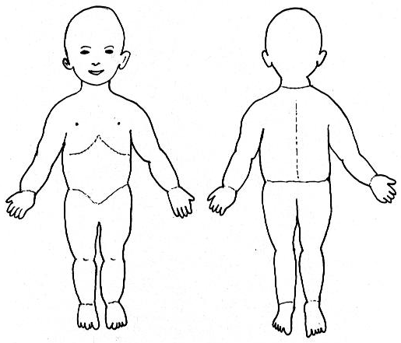  Zeitpunkt der Untersuchung (Datum, Ort, Uhrzeit) | ____________________________________________________
Untersuchender Arzt | ____________________________________________________
Hämatomfarbe und/oder sonstige Hautauffälligkeiten + Maße angeben und einzeichnen, ggf. Verbrennungsgrad und – ausmaß, Frakturen einzeichnen

Fotodokumentation unter: | _________________________________________________
V.a. nichtakzidentellen Mechanismus, weil | ☐ Inadäquate / unklare Anamnese: _____________________________________________________  ☐ Hämatome  - Verschiedenen Alters  - Multiple Hämatome  - Ungewöhnliche Lokalisation  - Petechien  ☐ geformte Hämatome  ☐ Immersionsverbrennung/Kontaktverbrennung/Verbrühung:  _____________________________________________________  ☐ Sonstiges: __________________________________________
Allgemeiner Eindruck | _________________________________________________  _________________________________________________  _________________________________________________  _________________________________________________  _________________________________________________  _________________________________________________
Hinweise auf Frakturen
☐ Nein
☐ Ja, welche: | _________________________________________________
HNO-Bereich
Gaumen / Mundhöhle | _________________________________________________
Lippen- / Zungenbändchen  (Einriss / Vernarbung?) | _________________________________________________
Petechien / Verletzungen enoral / Gaumen | _________________________________________________
Zahnstatus | _________________________________________________
Hämatome / Narben
Ort / Art / Formung / Größe / Farbe beschreiben  Abdrücke (geformte Hämatome)? (Bitte beschreiben, nicht interpretieren oder werten!)  Skizze in Körperschema (immer!) |  | ________________________________________________  ________________________________________________  ________________________________________________  ________________________________________________  ________________________________________________
Sonstiges | _________________________________________________  _________________________________________________  _________________________________________________  _________________________________________________

